**小程序-demo-仿芒果TV需求分析报告**

**1.产品定位**

方便用户观看视频，为用户提供便利的观看视频的渠道

**2.目标用户**

喜好观看视频的广大群众。

**3.需求分析**

（1）用户可以在分类模块（综艺，电影，电视剧等）直接挑选自己想要观看的模块，并在其中挑选该模块的视频。

（2）用户有想要观看的视频，但不知道是什么模块的视频。通过“搜索”，可以解决这个问题。

（3）用户对电影和电视剧都不了解，也不了解综艺。通过小程序，这些都不是问题。小程序会挑选一些热门视频罗列在精选模块，提供用户挑选。

（4）用户可在观看历史找到自己之前浏览过的视频。

**4.** **任务分工**

**李聪：**

1.项目初始化

2.小程序注册与后端连接

**方思图：**

3.首页视频列表：①视频展示、刷新②视频分类③视频搜索

4.视频播放页面：①点击播放

**刘飞洋：**

5.登录注册

**苏山：**

6.需求分析报告

7.用户主页:（我的）

**5.** **功能结构图**

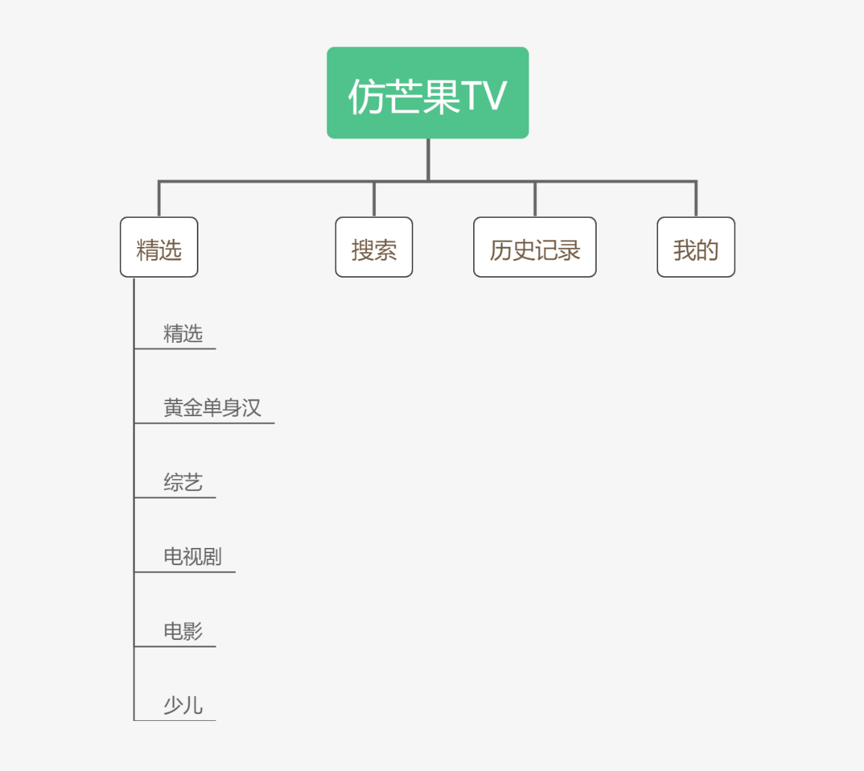

**6.业务流程**

（1）.观看视频

1.1选择栏目



1.2选择观看的视频

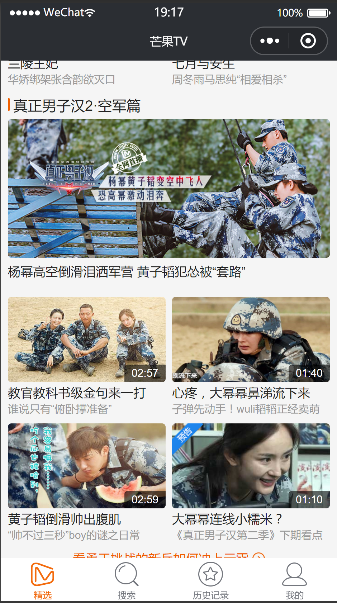

1.3点击观看

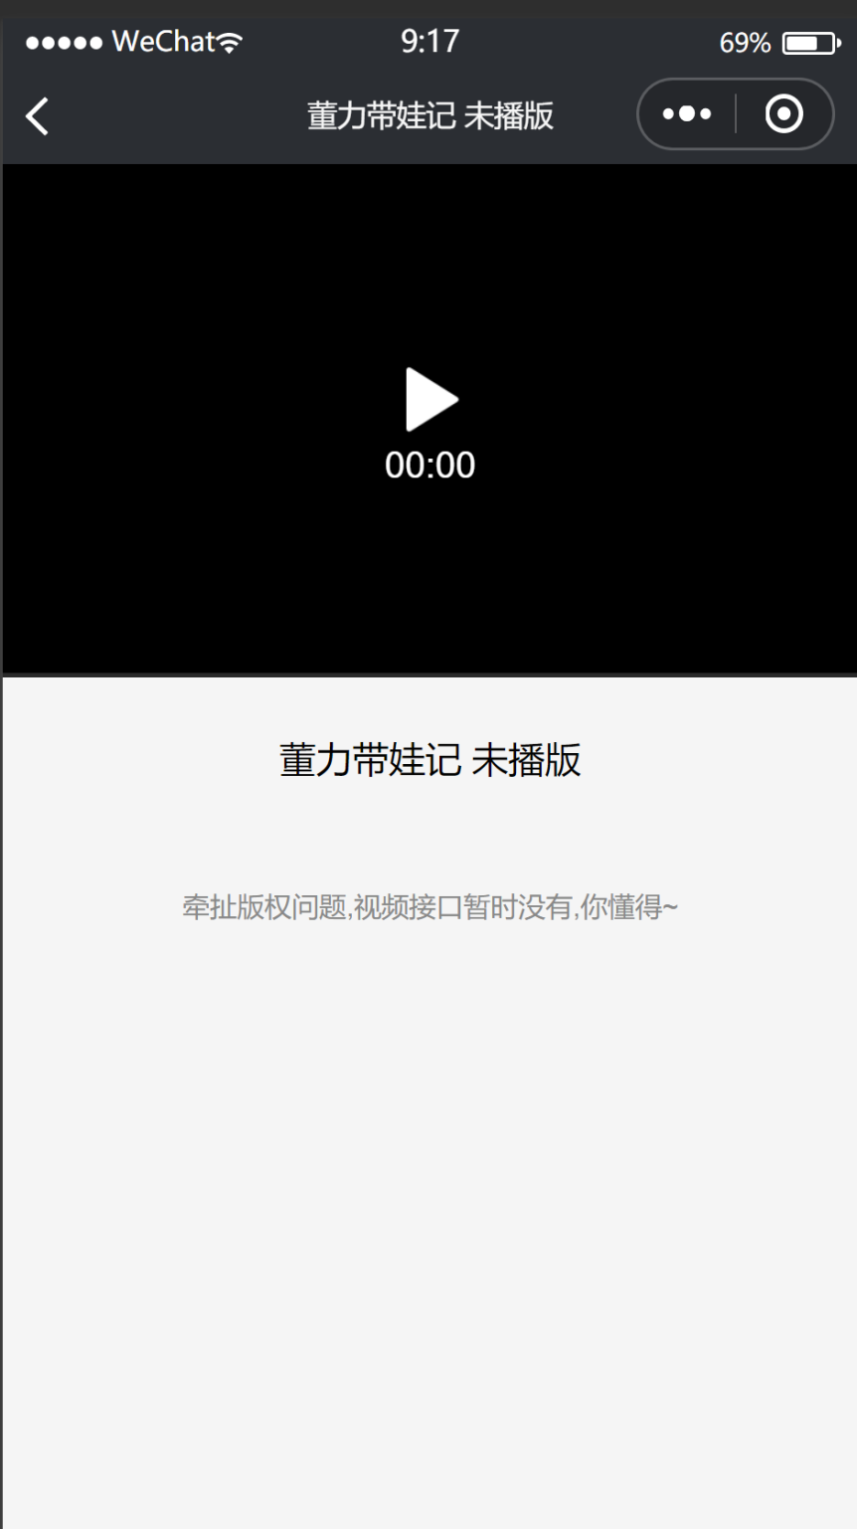

（2）.搜索视频

2.1导航栏内选择“搜索”

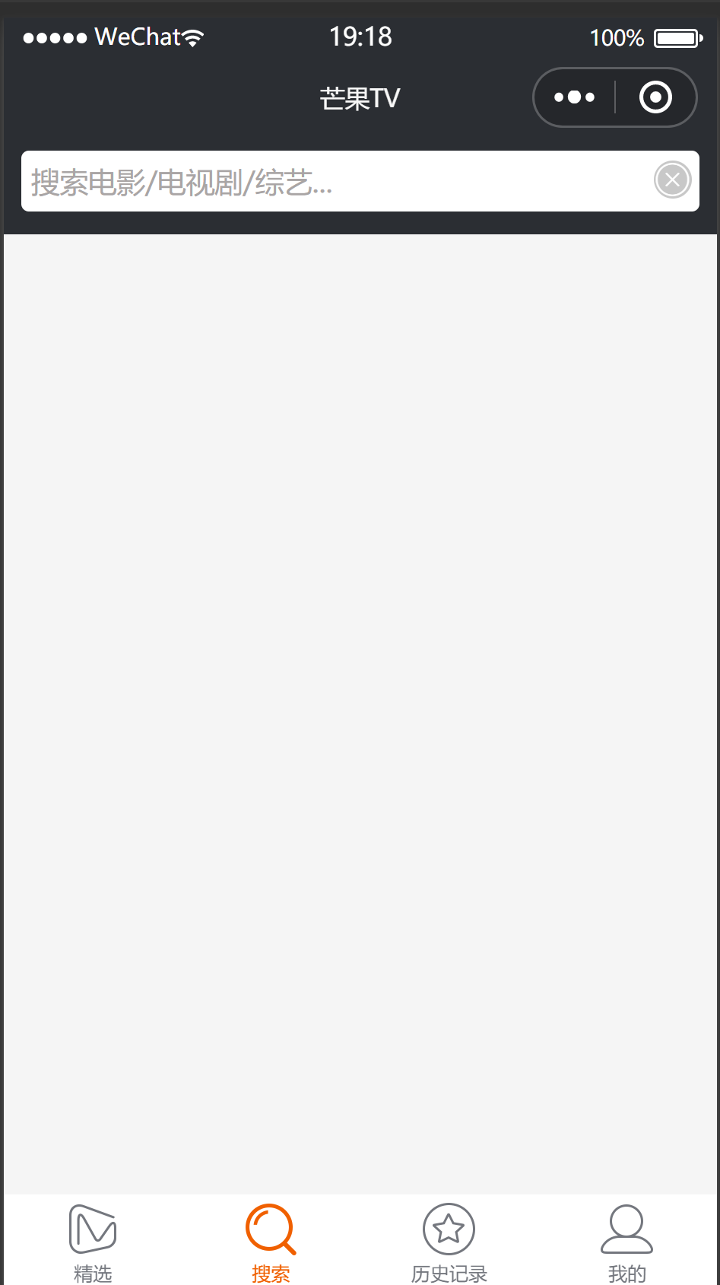

2.2搜索栏内输入搜索关键字

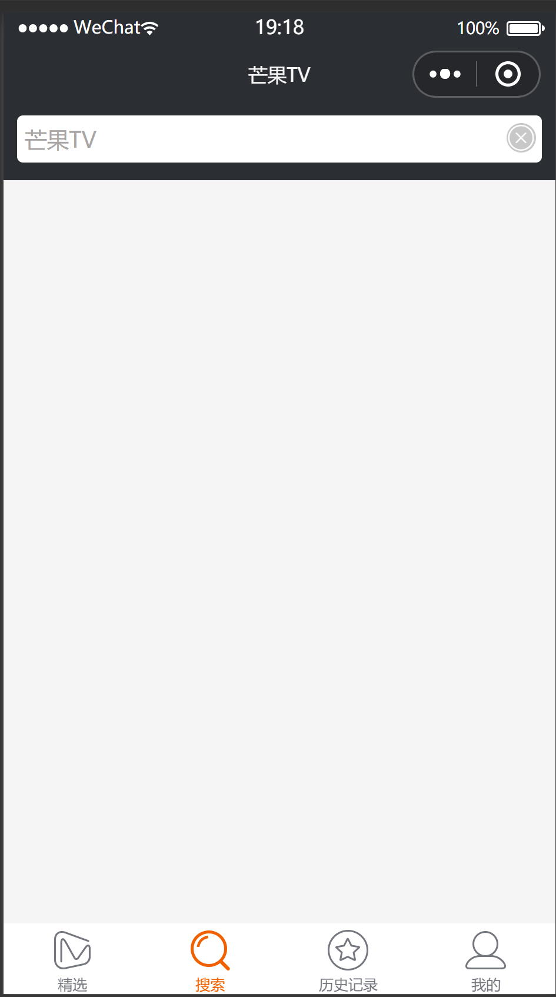

（3）.用户登录

3.1导航栏内选择“我的”



3.2扫描二维码登录

（4）.观看历史记录

